Nota di
UN’ OPERA SBAGLIATA, INUTILE E DANNOSA
Dopo oltre 400 anni dalla costruzione della Cinta Spagnola della Città Fortificata, in spregio alla storia e alla memoria, sono in corso dei lavori per erigere un muro (che copre la vista di buona parte delle stesse Mura) quale opera propedeutica alla realizzazione di un punto di sosta per autobus turistici, opera sbagliata, inutile e dannosa.
A ulteriore sottolineatura della gravità dell’iniziativa, ricordiamo che il Comune di Milazzo non è proprietariO, ma solo concessionariO della Città Fortificata.

La via che da Capo Milazzo attraversa il Borgo, nel tratto che va dalla Porta di S. Anna alla Chiesa della Madonna del Rosario, con veduta in primo piano del nostro Complesso Monumentale, rappresenta di fatto un percorso turistico culturale che si offre a coloro che la percorrono: la Porta dell’Isola, le mura della Cinta Spagnola con il Rivellino di S. Juan e l'ulteriore cortina difensiva, la vista della facciata e cupola del Duomo di S. Maria. Infelice la proposta di decurtare una ampia porzione dell'area di rispetto al più grande bene culturale della Città di Milazzo, per destinarlo ad un’ area di transito di automezzi per il trasporto di visitatori.
Ci chiediamo:
- com’è stato possibile autorizzare l’opera in un’area su cui grava il vincolo di tutela monumentale con Decreto Ministeriale 26 aprile 1966, riportato nel vigente Piano Regolatore Generale quale Zona A1, normata dall’art. 35 delle Norme di Attuazione ? L’ area comprende il Complesso Monumentale con le relative pertinenze fino alla via Papa Giovanni XXIII come si evidenzia dalla mappa sotto riportata. I soli interventi consentiti dal vincolo sono il consolidamento delle caratteristiche geomorfologiche, i rimboscamenti e il restauro conservativo;
- se valeva la pena, spendere oltre 457mila euro di fondi pubblici (PNRR) per un’area di sosta, quando era possibile spenderne meno della metà per aprire la Porta dell’Isola (progetto da tempo in possesso dell’Ufficio Tecnico comunale) e utilizzare il posteggio del Belvedere, utili all’ afflusso dei turisti in autobus e dei portatori di handicap;
- se è ancora in piedi la sciagurata ipotesi di utilizzare il Rivellino di S. Giovanni quale uscita di sicurezza nonostante la pendenza della galleria e la storica caratteristica di baluardo non collegato con l’esterno.
La Città Fortificata è un bene di rilevanza culturale e storica internazionale, teatro di importanti avvenimenti nel corso di oltre duemila anni: per questo occorre una maggiore tutela e una maggiore attenzione nell'agire.
Alle Istituzioni pubbliche preposte tocca il compito di tutelare il sito, vigilare e valutare attentamente gli interventi.
Milazzo, 9/4/2024
ITALIA NOSTRA – MILAZZO

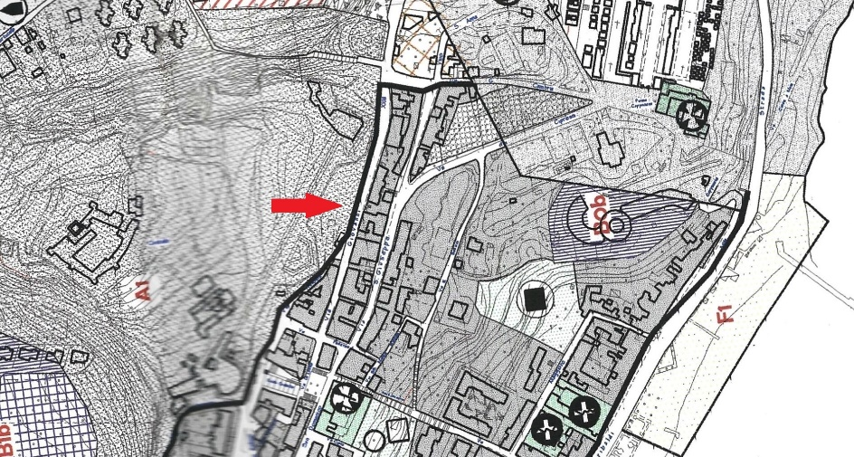
Stralcio del PRG vigente.
Area A1 (Vincolo monumentale).
Si estende fino alla via Papa Giovanni XXIII

